102年度第2次全國高中職教育發展研討會實施計畫
一、活動名稱：102年度第2次全國高中職教育發展研討會
二、活動目的：藉由本次研討會的課程安排，增進全國高中職學校教師對12年國教、高中職教育發展、教育政策、教育改革與教師權益的認識與深入了解，提升高中職教師對教育政策之專業知能；並藉學員研討與互動交流之模式，讓教師廣泛且深入探討教育政策與改革議題，以提昇教師教育熱忱；藉由綜合座談課程之安排，建立教育行政機關與基層教師間溝通、建言、互動之平台，以促進教育政策規劃與執行的良性發展。
三、指導單位：教育部
四、主辦單位：全國高級中等學校教育產業工會
五、辦理時間：102年10月25、26日(星期五、六)
六、辦理地點：中華電信板橋訓練所(新北市板橋區民族路168號）
七、參加人員：(一)公私立高級中等學校教師會理事長或教師會推派代表。
(二)公私立高級中等學校推派教師代表一名。
(三)任職公私立高級中等學校之全國高級中等學校教育產業工會理事、監事、分會會長、會員代表、支會會長、會務幹部。
(四)任職公私立高級中等學校之地方教師工會或教師會理事、監事、幹部、高中職委員會幹部。
八、參加人員請學校惠准予公差假（核予公假者請學校安排代課），出席教師向服務學校報支差旅費。全程出席研討會課程之學員發給進修研習時數12小時。
九、課程主題：
- 12年國教規劃方向。
- 退休年金改革與國家財政規劃之關係探討。
- 教育人員年金改革之正確方向。
- 高中職教育發展研討暨學校校務交流。
- 升學制度與教育變革
- 綜合座談。
十、預期成果：
- 藉由國教署講師對十二年國教最新政策規劃說明，輔以座談方式探討十二年國教對高中職教育之影響，使學員瞭解十二年國教方案政策理念與具體作法。
- 透過分析國家財政及政府當前各職種退休年金問題之關係，讓學員了解國家經濟發展、政府財政之永續及軍公教退休年金改革問題。
- 經由講師深入分析教育人員退休年金改革問題，提升學員對退休制度改革之了解，進一步掌握退休制度改革正確知識與國家改革方向。
- 透過高中職教育發展研討暨學校校務交流，廣泛建立全國高中職教師意見交流模式與溝通機制，提升高中職教師參與教育事務之熱忱。
- 經由講師深入探討近二十年之後期中等學校升學考試制度之改變，及12年國教教育政策主要變革方向之成果，分析兩者之關連性並探討未來亟須改革之可行方向。
- 透過綜合座談，建立教育行政機關與基層教師間溝通、建言與互動之管道，以促進教育政策規劃與執行的良性發展。
十一、聯絡人：泰山高中教師黃文龍（全國高級中等學校教育產業工會秘書長）
聯絡電話：02-22963625#263；0918969929
傳真電話：02-82601811
聯絡地址：236新北市土城區學士路16號13樓
電子郵件：alex53.huang@msa.hinet.net
十二、課程表：
102年度第2次全國高中職教育發展研討會課程表
日期 | 時間 | 內 容 | 主講人
第  一  天  ︵  10  月  25  日  星  期  五  ︶ | 08:20~08:50 | 報到及領取資料
第  一  天  ︵  10  月  25  日  星  期  五  ︶ | 08:50~09:40 | 教育政策交流與報告 | 胡朝琴理事長、黃文龍秘書長
第  一  天  ︵  10  月  25  日  星  期  五  ︶ | 09:40~10:30 | 12年國教規劃方向 | 國民及學前教育署
第  一  天  ︵  10  月  25  日  星  期  五  ︶ | 10：30~10：40 | 休息
第  一  天  ︵  10  月  25  日  星  期  五  ︶ | 10：40~12：20 | 年金改革與國家財政 | 台北大學財政學系名譽教授  黃世鑫教授
第  一  天  ︵  10  月  25  日  星  期  五  ︶ | 12:20~13:00 | 午餐
第  一  天  ︵  10  月  25  日  星  期  五  ︶ | 13:00~14:30 | 教育人員退休年金改革  之正確方向 | 台灣勞動與社會政策研究協會  張峰益執行長
第  一  天  ︵  10  月  25  日  星  期  五  ︶ | 14:30~14:50 | 休息
第  一  天  ︵  10  月  25  日  星  期  五  ︶ | 14:50~17:20 | 高中職教育政策與議題研討暨教師組織會務交流 | 胡朝琴理事長、黃耀南副理事長  白宏彬副理事長、洪龍秋副理事長  黃文龍秘書長、陳文杰副秘書長
第  一  天  ︵  10  月  25  日  星  期  五  ︶ | 17:20~18:00 | 晚餐
第  二  天  ︵  10  月  26  日  星  期  六  ︶ | 08:00~08:30 | 研習準備
第  二  天  ︵  10  月  26  日  星  期  六  ︶ | 08:30~10:10 | 12年國教後中教育  之升學制度變革 | 講師待聘
第  二  天  ︵  10  月  26  日  星  期  六  ︶ | 10:10~10:20 | 休息
第  二  天  ︵  10  月  26  日  星  期  六  ︶ | 10:20~12:00 | 綜合座談 | 教育部及中部辦公室相關主管、  胡朝琴理事長、黃文龍秘書長
第  二  天  ︵  10  月  26  日  星  期  六  ︶ | 12：00 | 賦歸

中華電信板橋訓練所交通位置圖及交通資訊
一、地址：新北市板橋區民族路168號
二、電話：02-29639471
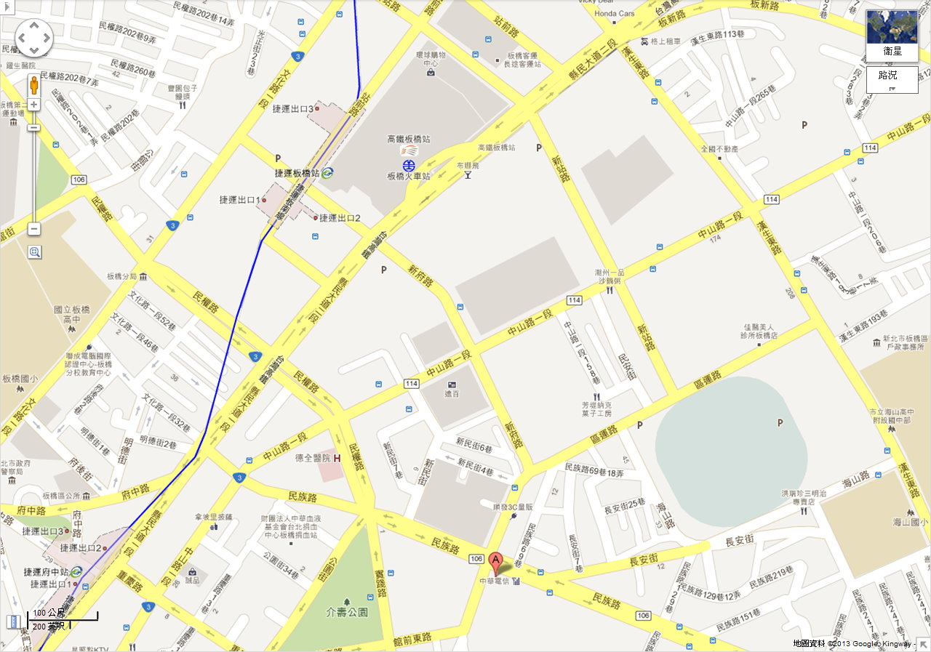
三、交通：
1.自行開車：北二高中和交流道下(中和中山路)沿中正路直行，至中和中山路左轉，逕接板橋民族路，至板橋營運處前迴轉(館前東路交叉路口)，直行至正門。
2.公車：請搭乘231、265、307號公車至電信訓練所站下車。
3.捷運：請搭乘板南線至板橋站下車，再轉乘307公車(往台北)至電信訓練所站下車；或步行約15分鐘：捷運站2號出口⇨新府路⇨區運路⇨民族路⇨訓練所。
4.台鐵或高鐵：請於板橋火車站下車再轉乘307公車(往台北)至電信訓練所站下車；或步行約15分鐘：火車站⇨新府路⇨區運路⇨民族路⇨訓練所。

